ｽﾍﾟｸﾄﾙﾗﾍﾞﾙ: ｽﾍﾟｸﾄﾙ 1

ﾗｲﾌﾞﾀｲﾑ 120.0 s

収集ｼﾞｵﾒﾄﾘ[度] :

試料傾斜角 = 0.0

方位角 = 0.0

ｴﾚﾍﾞｰｼｮﾝ = 30.0

加速電圧 = 10.00 kV

ｽﾍﾟｸﾄﾙ全ｶｳﾝﾄ数 = 106882

|  |  |  |  |
| --- | --- | --- | --- |
| ｻﾝﾌﾟﾙﾃﾞｰﾀ : | ｴﾈﾙｷﾞｰ[eV] | 分解能[eV] | ｶｳﾝﾄ数 |
| ｽﾄﾛｰﾌﾞ : | 3.8 | 51.73 | 1204621 |
|  |  |  |  |

定量最適化がおこなわれていません

ｽﾍﾟｸﾄﾙ処理 :

省略されたﾋﾟｰｸはありません

処理ｵﾌﾟｼｮﾝ : 酸素 ｽﾄｲｷｵﾒﾄﾘ (ﾉｰﾏﾗｲｽﾞ)

繰り返し回数 = 2

ｽﾀﾝﾀﾞｰﾄﾞ :

Na Albite 1999/06/01

Mg MgO 1999/06/01

Al Al2O3 1999/06/01

Si SiO2 1999/06/01

P GaP 1999/06/01

S FeS2 1999/06/01

K MAD-10 Feldspar 1999/06/01

Ca Wollastonite 1999/06/01

Cr Cr 1999/06/01

Mn Mn 1999/06/01

Fe Fe 1999/06/01

Ni Ni 1999/06/01

|  |  |  |  |  |  |
| --- | --- | --- | --- | --- | --- |
| 元素 | 質量濃度 | 原子数 | 化合物 | 化学式 |  |
|  | [%] | 濃度[%] | 濃度[%] |  |  |
| Na K | -15.90 | -16.31 | -21.44 | Na2O |  |
| Mg K | 22.12 | 21.45 | 36.67 | MgO |  |
| Al K | 4.71 | 4.11 | 8.89 | Al2O3 |  |
| Si K | 18.38 | 15.43 | 39.31 | SiO2 |  |
| P K | 0.24 | 0.19 | 0.56 | P2O5 |  |
| S K | 0.60 | 0.44 | 1.51 | SO3 |  |
| K K | -0.94 | -0.57 | -1.14 | K2O |  |
| Ca K | 0.38 | 0.22 | 0.53 | CaO |  |
| Cr K | -0.47 | -0.21 | -0.69 | Cr2O3 |  |
| Mn K | 3.36 | 1.44 | 4.34 | MnO |  |
| Fe K | 23.74 | 10.02 | 30.54 | FeO |  |
| Ni K | 0.72 | 0.29 | 0.91 | NiO |  |
| O | 43.08 | 63.50 |  |  |  |
| ﾄｰﾀﾙ | 100.00 |  |  |  |  |

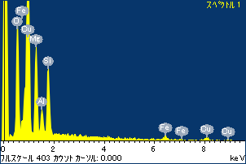

ﾌﾟﾛｼﾞｪｸﾄ : ﾌﾟﾛｼﾞｪｸﾄ 1

ｵｰﾅｰ : Administrator

領域 分析領域 3

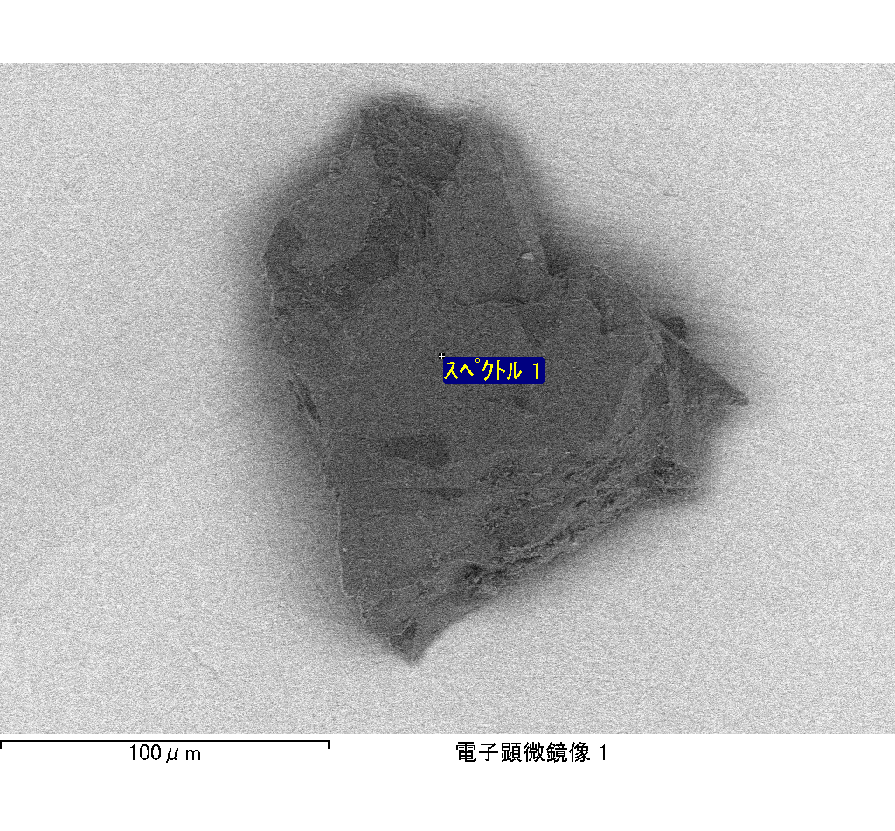

ｽﾍﾟｸﾄﾙﾗﾍﾞﾙ: ｽﾍﾟｸﾄﾙ 2

ﾗｲﾌﾞﾀｲﾑ 120.0 s

収集ｼﾞｵﾒﾄﾘ[度] :

試料傾斜角 = 0.0

方位角 = 0.0

ｴﾚﾍﾞｰｼｮﾝ = 30.0

加速電圧 = 10.00 kV

ｽﾍﾟｸﾄﾙ全ｶｳﾝﾄ数 = 108275

|  |  |  |  |
| --- | --- | --- | --- |
| ｻﾝﾌﾟﾙﾃﾞｰﾀ : | ｴﾈﾙｷﾞｰ[eV] | 分解能[eV] | ｶｳﾝﾄ数 |
| ｽﾄﾛｰﾌﾞ : | 3.8 | 51.69 | 1207221 |
|  |  |  |  |

定量最適化がおこなわれていません

ｽﾍﾟｸﾄﾙ処理 :

省略されたﾋﾟｰｸはありません

処理ｵﾌﾟｼｮﾝ : 酸素 ｽﾄｲｷｵﾒﾄﾘ (ﾉｰﾏﾗｲｽﾞ)

繰り返し回数 = 2

ｽﾀﾝﾀﾞｰﾄﾞ :

Na Albite 1999/06/01

Mg MgO 1999/06/01

Al Al2O3 1999/06/01

Si SiO2 1999/06/01

P GaP 1999/06/01

S FeS2 1999/06/01

K MAD-10 Feldspar 1999/06/01

Ca Wollastonite 1999/06/01

Cr Cr 1999/06/01

Mn Mn 1999/06/01

Fe Fe 1999/06/01

Ni Ni 1999/06/01

|  |  |  |  |  |  |
| --- | --- | --- | --- | --- | --- |
| 元素 | 質量濃度 | 原子数 | 化合物 | 化学式 |  |
|  | [%] | 濃度[%] | 濃度[%] |  |  |
| Na K | -9.83 | -8.55 | -13.25 | Na2O |  |
| Mg K | 3.38 | 2.79 | 5.61 | MgO |  |
| Al K | 13.18 | 9.77 | 24.90 | Al2O3 |  |
| Si K | 38.18 | 27.20 | 81.67 | SiO2 |  |
| P K | -0.54 | -0.35 | -1.24 | P2O5 |  |
| S K | 0.51 | 0.32 | 1.28 | SO3 |  |
| K K | 0.18 | 0.09 | 0.22 | K2O |  |
| Ca K | 2.38 | 1.19 | 3.33 | CaO |  |
| Cr K | -1.15 | -0.44 | -1.69 | Cr2O3 |  |
| Mn K | 3.55 | 1.29 | 4.58 | MnO |  |
| Fe K | 2.64 | 0.95 | 3.40 | FeO |  |
| Ni K | -6.92 | -2.36 | -8.81 | NiO |  |
| O | 54.44 | 68.11 |  |  |  |
| ﾄｰﾀﾙ | 100.00 |  |  |  |  |

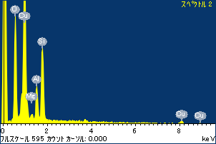

ﾌﾟﾛｼﾞｪｸﾄ : ﾌﾟﾛｼﾞｪｸﾄ 1

ｵｰﾅｰ : Administrator

領域 分析領域 3

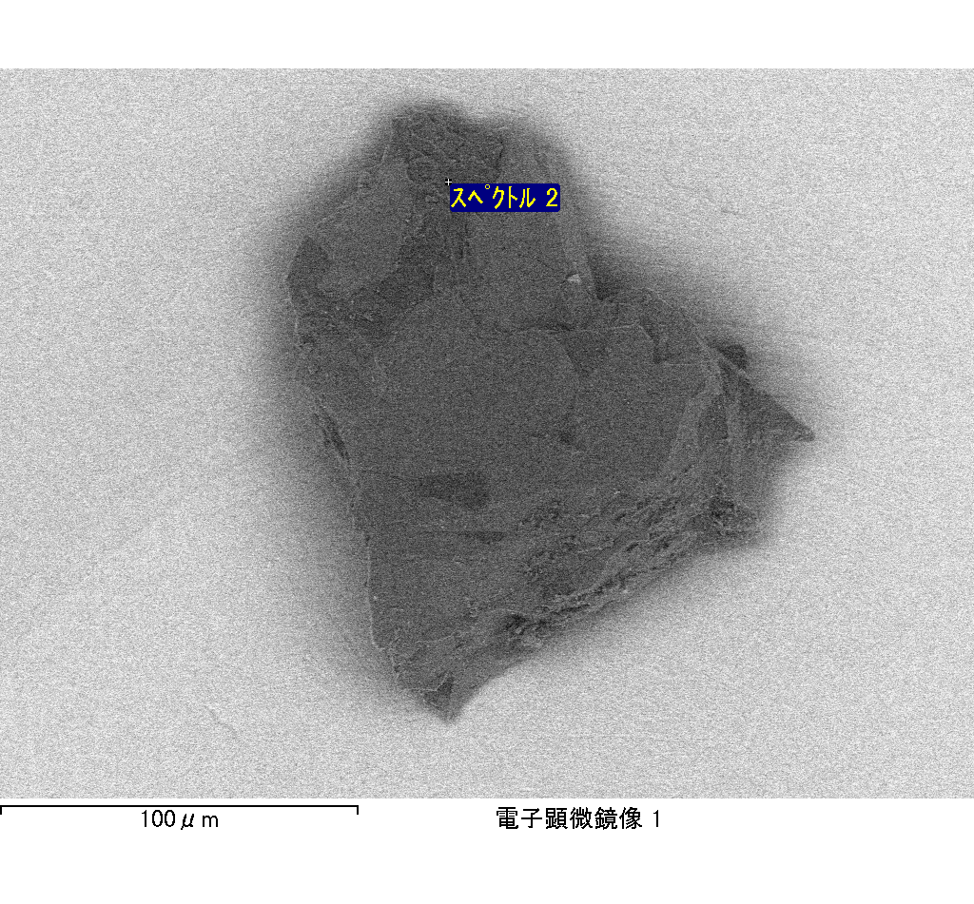

ｽﾍﾟｸﾄﾙﾗﾍﾞﾙ: ｽﾍﾟｸﾄﾙ 1

ﾗｲﾌﾞﾀｲﾑ 120.0 s

収集ｼﾞｵﾒﾄﾘ[度] :

試料傾斜角 = 0.0

方位角 = 0.0

ｴﾚﾍﾞｰｼｮﾝ = 30.0

加速電圧 = 10.00 kV

ｽﾍﾟｸﾄﾙ全ｶｳﾝﾄ数 = 109197

|  |  |  |  |
| --- | --- | --- | --- |
| ｻﾝﾌﾟﾙﾃﾞｰﾀ : | ｴﾈﾙｷﾞｰ[eV] | 分解能[eV] | ｶｳﾝﾄ数 |
| ｽﾄﾛｰﾌﾞ : | 3.8 | 51.66 | 1205341 |
|  |  |  |  |

定量最適化がおこなわれていません

ｽﾍﾟｸﾄﾙ処理 :

省略されたﾋﾟｰｸはありません

処理ｵﾌﾟｼｮﾝ : 酸素 ｽﾄｲｷｵﾒﾄﾘ (ﾉｰﾏﾗｲｽﾞ)

繰り返し回数 = 2

ｽﾀﾝﾀﾞｰﾄﾞ :

Na Albite 1999/06/01

Mg MgO 1999/06/01

Al Al2O3 1999/06/01

Si SiO2 1999/06/01

P GaP 1999/06/01

S FeS2 1999/06/01

K MAD-10 Feldspar 1999/06/01

Ca Wollastonite 1999/06/01

Cr Cr 1999/06/01

Mn Mn 1999/06/01

Fe Fe 1999/06/01

Ni Ni 1999/06/01

|  |  |  |  |  |  |
| --- | --- | --- | --- | --- | --- |
| 元素 | 質量濃度 | 原子数 | 化合物 | 化学式 |  |
|  | [%] | 濃度[%] | 濃度[%] |  |  |
| Na K | -11.94 | -13.17 | -16.10 | Na2O |  |
| Mg K | 5.53 | 5.77 | 9.17 | MgO |  |
| Al K | 0.77 | 0.72 | 1.46 | Al2O3 |  |
| Si K | 3.00 | 2.71 | 6.42 | SiO2 |  |
| P K | -0.23 | -0.19 | -0.52 | P2O5 |  |
| S K | 20.42 | 16.15 | 50.99 | SO3 |  |
| K K | -0.34 | -0.22 | -0.40 | K2O |  |
| Ca K | 0.07 | 0.04 | 0.10 | CaO |  |
| Cr K | 0.12 | 0.06 | 0.17 | Cr2O3 |  |
| Mn K | 1.62 | 0.75 | 2.09 | MnO |  |
| Fe K | 36.89 | 16.75 | 47.46 | FeO |  |
| Ni K | -0.65 | -0.28 | -0.83 | NiO |  |
| O | 44.74 | 70.91 |  |  |  |
| ﾄｰﾀﾙ | 100.00 |  |  |  |  |

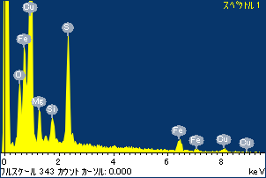

ﾌﾟﾛｼﾞｪｸﾄ : ﾌﾟﾛｼﾞｪｸﾄ 1

ｵｰﾅｰ : Administrator

領域 分析領域 4

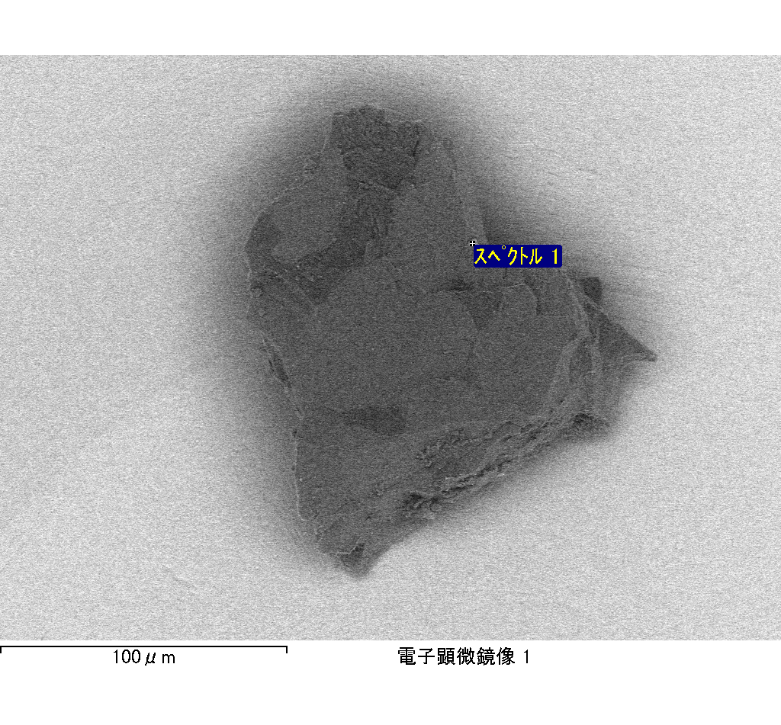

ｽﾍﾟｸﾄﾙﾗﾍﾞﾙ: ｽﾍﾟｸﾄﾙ 2

ﾗｲﾌﾞﾀｲﾑ 120.0 s

収集ｼﾞｵﾒﾄﾘ[度] :

試料傾斜角 = 0.0

方位角 = 0.0

ｴﾚﾍﾞｰｼｮﾝ = 30.0

加速電圧 = 10.00 kV

ｽﾍﾟｸﾄﾙ全ｶｳﾝﾄ数 = 106861

|  |  |  |  |
| --- | --- | --- | --- |
| ｻﾝﾌﾟﾙﾃﾞｰﾀ : | ｴﾈﾙｷﾞｰ[eV] | 分解能[eV] | ｶｳﾝﾄ数 |
| ｽﾄﾛｰﾌﾞ : | 3.8 | 51.73 | 1226244 |
|  |  |  |  |

定量最適化がおこなわれていません

ｽﾍﾟｸﾄﾙ処理 :

省略されたﾋﾟｰｸはありません

処理ｵﾌﾟｼｮﾝ : 酸素 ｽﾄｲｷｵﾒﾄﾘ (ﾉｰﾏﾗｲｽﾞ)

繰り返し回数 = 2

ｽﾀﾝﾀﾞｰﾄﾞ :

Na Albite 1999/06/01

Mg MgO 1999/06/01

Al Al2O3 1999/06/01

Si SiO2 1999/06/01

P GaP 1999/06/01

S FeS2 1999/06/01

K MAD-10 Feldspar 1999/06/01

Ca Wollastonite 1999/06/01

Cr Cr 1999/06/01

Mn Mn 1999/06/01

Fe Fe 1999/06/01

Ni Ni 1999/06/01

|  |  |  |  |  |  |
| --- | --- | --- | --- | --- | --- |
| 元素 | 質量濃度 | 原子数 | 化合物 | 化学式 |  |
|  | [%] | 濃度[%] | 濃度[%] |  |  |
| Na K | -21.46 | -21.18 | -28.93 | Na2O |  |
| Mg K | 24.77 | 23.12 | 41.07 | MgO |  |
| Al K | 2.49 | 2.10 | 4.71 | Al2O3 |  |
| Si K | 24.66 | 19.92 | 52.75 | SiO2 |  |
| P K | -0.19 | -0.14 | -0.43 | P2O5 |  |
| S K | 0.49 | 0.35 | 1.22 | SO3 |  |
| K K | -0.67 | -0.39 | -0.81 | K2O |  |
| Ca K | 1.80 | 1.02 | 2.52 | CaO |  |
| Cr K | 1.55 | 0.68 | 2.27 | Cr2O3 |  |
| Mn K | 1.95 | 0.80 | 2.51 | MnO |  |
| Fe K | 26.98 | 10.96 | 34.71 | FeO |  |
| Ni K | -9.11 | -3.52 | -11.60 | NiO |  |
| O | 46.74 | 66.29 |  |  |  |
| ﾄｰﾀﾙ | 100.00 |  |  |  |  |

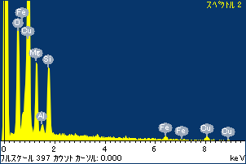

ﾌﾟﾛｼﾞｪｸﾄ : ﾌﾟﾛｼﾞｪｸﾄ 1

ｵｰﾅｰ : Administrator

領域 分析領域 4

